

深度学习课程设计项目报告

题 目： | 智能客服情绪识别系统
院 系： | 人工智能学院
专 业： | 人工智能
成 员： | 人工智能2304 李永红 235160416
成 员： | 人工智能2303郝新情 235160306
成 员： | 人工智能2303何雨轩235160307
成 员：

1 背景调研及需求分析
随着线上电商、生活服务行业不断发展，智能客服已经成为各大平台必不可少的服务模块。用户在和客服沟通时，除了用文字描述问题，还经常会上传聊天截图、产品实拍图等图片资料，单纯依靠单一的文本分析技术，很难全面、准确地判断用户当下的情绪状态，也无法精准把握用户的核心诉求。
本次深度学习课程设计，我们小组确定开发多模态智能客服情绪识别系统，系统同时支持图片、文本两种形式的输入，最终实现客户情绪分类与用户需求识别两大核心功能。结合整体开发规划，团队分为三个部分协同开发：成员李永红负责项目架构、数据集处理以及图像、文本两大基础模型的训练与调优；成员郝新情负责整套 Web 可视化交互界面的设计与开发；成员何雨轩主要承担晚期融合模块、情感分析逻辑、关键词规则匹配、需求分类以及客服建议生成等核心逻辑开发工作。
整套系统在原有单文本客服的基础上，融入图像识别与多模态融合技术，结合传统关键词规则算法优化识别效果，最终将用户情绪划分为满意、一般、不满三个等级，同时区分不同的用户诉求，并自动生成对应的客服参考建议，满足智能客服的实际使用需求。

2 研究内容及技术路线
2.1 研究内容

本项目以多模态情感分析为核心，基于 ResNet18、BERT 预训练模型完成图文情绪识别，采用晚期融合方案整合双模态结果，搭配关键词规则算法提升识别准确率，最后开发可视化网页完成功能落地。整体研究内容分为三大板块：
- 数据与模型板块：整理 MVSA-Single 多模态情感数据集，完成数据清洗、划分与加载；分别微调 ResNet18 图像分类模型、BERT 文本分类模型，利用部分冻结、混合精度训练、FocalLoss 损失函数优化训练效果，完成模型评估。
- 融合逻辑板块：设计晚期融合加权投票策略，结合关键词匹配规则优化图文情感预测逻辑；开发需求分类算法，划分 7 类用户诉求，并根据情绪结果自动生成客服建议。
- 界面展示板块：基于 Gradio 搭建 Web 交互界面，实现图片上传、文字输入、结果展示、情感概率分布、分析图表、历史记录及筛选等功能，完善系统可视化与交互体验。

2.2 技术要点

- 模型训练：ResNet18 图像模型冻结前 3 层网络，BERT 文本模型冻结前 10 层网络；全程使用 AMP 混合精度训练提升效率，采用 FocalLoss 函数解决数据集类别不平衡问题。
- 多模态融合：采用晚期融合加权投票机制，图片结果权重 0.3、文字结果权重 0.7，优先参考文本内容判断用户情绪。
- 混合识别策略：深度学习模型为主，关键词规则为辅。当模型输出结果置信度低于 60% 时，自动启用关键词规则做补充判断，两者加权整合输出最终结果。
- 可视化开发：基于 Gradio 制作交互界面，采用深色主题与自定义 CSS 实现卡片化布局设计，使用 Matplotlib 绘制情感概率分布与图文对比分析图表，同时通过 HTML/CSS 实现概率条可视化展示，配置中文字体解决乱码问题，实现历史记录存储与卡片式分类筛选功能。

2.3 技术路线

需求分析→数据集预处理→模型搭建与训练→多模态融合逻辑开发→Web 界面开发→整体联调测试→成果验收

- 确定整体项目架构，编写全局配置文件，对 MVSA-Single 数据集进行筛选、划分，编写数据加载代码；
- 基于 PyTorch 框架，分别微调 ResNet18、BERT 模型，采用部分冻结策略、AMP 混合精度训练、FocalLoss 函数完成模型训练与调优，保存模型权重；
- 设计晚期融合方案，按照图片权重 0.3、文字权重 0.7 进行加权投票；搭配关键词规则实现文本、图片辅助识别，完成需求分类与情绪建议生成；
- 使用 Gradio 制作交互界面，借助 Matplotlib 实现图表绘制，开发历史记录、数据筛选等功能；
- 整合所有模块进行联调，修复运行 bug，对全功能进行测试，优化系统稳定性。

3 设计流程
3.1 项目架构与数据处理

首先梳理项目整体结构，编写config.py配置文件，统一设置文件路径、设备、训练参数等内容，保证整个项目参数统一。项目使用 MVSA-Single 数据集，里面一共有 4869 组图文数据，带标注的有效数据只有 487 条。我们先剔除破损、模糊的图片和无效文本，统一图片尺寸，再把数据分成训练集、验证集和测试集，同时编写dataset.py实现数据批量读取功能。

3.2 模型训练与调优

第一部分是图片分类模型，对应代码train_image.py。选用 ResNet18 网络，为了防止模型过拟合，选择冻结前 3 层网络，只训练后面的网络层。训练时开启 AMP 混合精度训练，减少显存占用、加快训练速度。因为各类情绪数据数量不一样，使用 FocalLoss 损失函数，让模型学习得更加均衡。
第二部分是文字分类模型，对应代码train_text.py。使用 BERT 预训练模型，冻结前 10 层网络进行微调，保留模型原本的语义理解能力，再适配本次中文情感识别任务，训练方式和图片模型保持一致。模型训练完成后，在验证集和测试集上测试准确率，最后将模型权重保存到 checkpoints 文件夹中。

3.3 晚期融合与逻辑开发

我们前期尝试过特征拼接融合方案，但实际效果很差，因此最终选用晚期融合方案。让图像模型、文本模型独立完成预测，分别输出三类情绪的概率值，按照图片权重 0.3、文本权重 0.7 做加权计算。
考虑到英文 BERT 模型识别中文口语能力不足，我们搭建了正面、负面、中性三类中文关键词库，开发规则匹配算法。设置混合判断策略，模型置信度不足时，结合规则结果共同判断。同时根据关键词实现七类用户需求分类，分别为退款退货、投诉、咨询、维修售后、催单物流、表扬反馈、普通咨询。最后结合情绪与需求类型，自动生成对应的客服建议。核心代码为fusion.py与api_text.py。

3.4 Web 界面开发

使用 Gradio 框架开发网页界面，项目主文件为app.py。界面采用深色主题设计，通过自定义 CSS 实现卡片化布局，主要分为左侧输入区和右侧结果区两大板块。左侧输入区包含图片上传、文字输入、分析触发按钮以及历史记录展示与筛选功能；右侧结果区展示情绪判断（含 HTML 概率条可视化）、分析详情、客服建议，同时利用 Matplotlib 绘制情感概率分布柱状图与图片文字对比柱状图。所有结构性图标均使用 SVG 矢量图标替代 Emoji，保证跨平台一致性。历史记录采用卡片式布局，带情绪色彩标识，支持按照全部、满意、一般、不满进行分类筛选。完成界面布局后，对接后端所有逻辑代码，反复调试保证交互流畅。

3.5 整体联调测试

所有模块开发完成后，团队统一虚拟环境与项目路径，将模型、融合逻辑、界面进行整体整合测试，排查模型加载失败、代码报错、界面功能异常等问题，逐一修复 bug，最终实现系统一键启动，所有功能正常运行。

4实现结果展示
结果1.
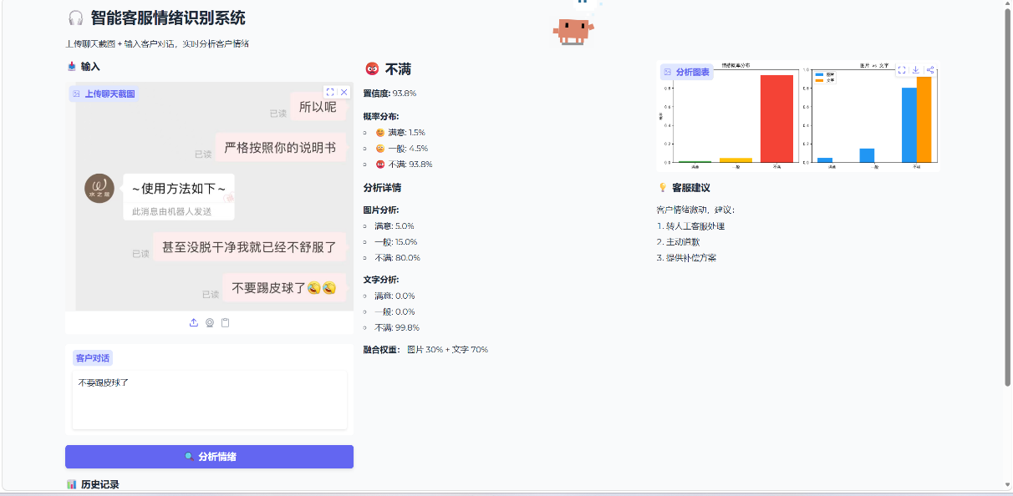
输入内容：聊天截图 + 客户对话文本“不要踢皮球了”
识别结果：情绪判定为：不满。
置信度 93.8%。
其中图片分析不满概率 80.0%，文字分析不满概率 99.8%，按照图片 30%、文字 70% 的权重融合后，得到最终结果。客服建议自动输出安抚致歉、转人工处理等话术，和客户情绪匹配，识别结果正确。

结果2.
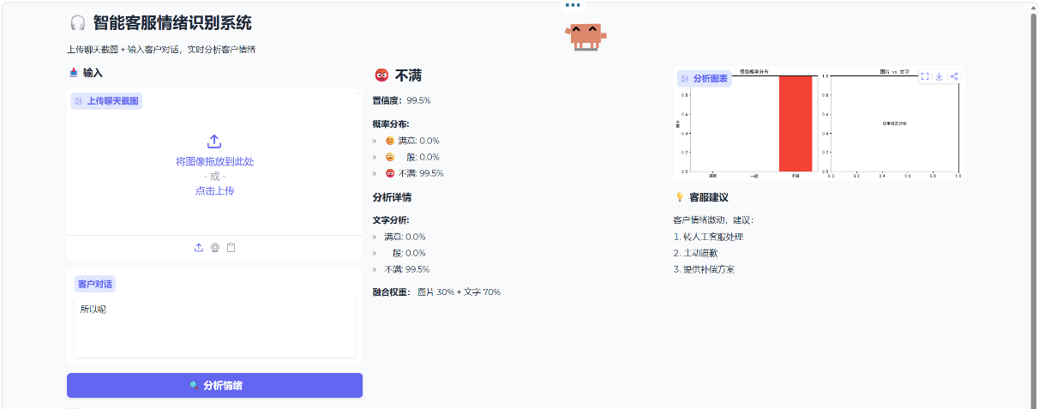

输入内容：客户对话文本“所以呢”
识别结果：情绪判定为：不满。
置信度 99.5%。
系统仅使用文本模型进行分析，文字分析不满概率 99.5%，客服同样输出了安抚类建议，符合客户的潜在负面情绪，识别结果正确。

结果3.

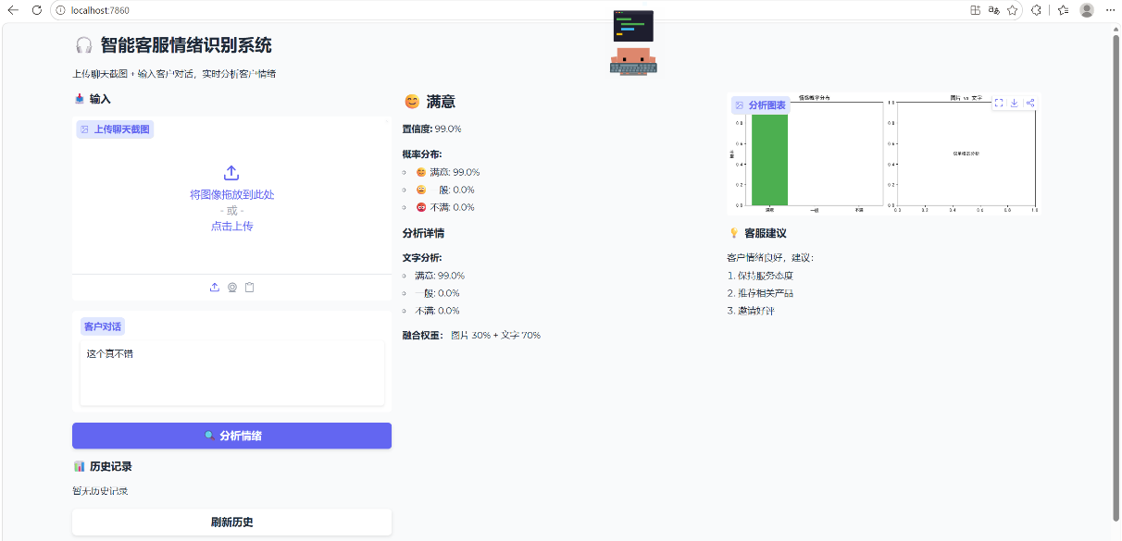
输入内容：客户对话文本“这个真不错”
识别结果：情绪判定为：满意
置信度：99.0%。
文字分析满意概率 99.0%，客服建议自动生成保持服务态度、邀请好评等话术，完全匹配客户的正面反馈，识别结果正确。

结果4.
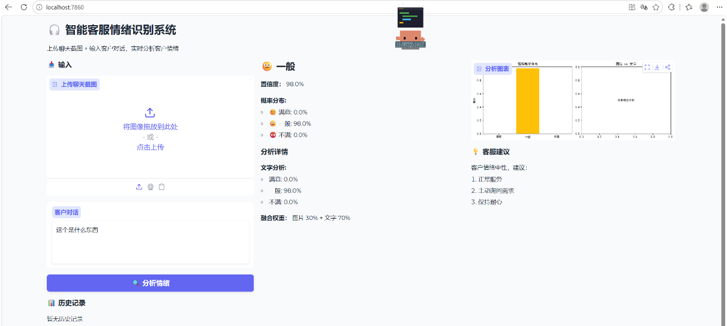

输入内容：客户对话文本：这个是什么东西
识别结果：情绪判定为：一般。
置信度 98.0%。
文字分析一般概率 98.0%，客服建议输出 “正常服务、主动询问需求、保持耐心” 的引导话术，符合普通咨询场景的中性情绪，识别结果正确。

5 遇到问题和解决方案及你完成的项目分工内容
实验过程中遇到的问题及解决办法：
- 图表中文乱码
在用 Matplotlib 画情绪分析图表的时候，所有中文汉字都变成了乱码方框，完全看不清内容。后来我查了相关用法，在代码里手动设置电脑自带的中文字体，调整相关参数后，图表就可以正常显示中文了。

2. 界面布局混乱
一开始直接堆砌界面组件，图片上传框、输入框和按钮排列得乱七八糟，换到别的电脑上打开，布局还会变形。之后我采用自定义 CSS 方案，设计深色主题配色，使用卡片化容器将界面划分为左侧输入区和右侧结果区，输入区整合了图片上传、文字输入和历史记录，结果区展示情绪判断、分析详情、客服建议和分析图表。通过设置圆角、阴影、毛玻璃效果等样式提升视觉质感，同时添加响应式布局适配不同屏幕尺寸。

3. 历史记录筛选功能失灵
界面做好后，历史记录可以正常保存，但是点击筛选按钮，数据不会发生变化。我逐行检查代码，发现是判断条件写错了，修改筛选逻辑之后，点击对应按钮就能正常筛选满意、一般、不满的记录了。

4. 点击分析按钮后界面卡顿
每次提交内容分析情绪时，页面会卡住几秒，不知道程序有没有在运行。我在代码里增加了文字提示，提示用户正在分析数据，同时精简部分冗余代码，缩短运行等待时间，使用体验好了很多。

5. 部分图片上传后程序报错
测试时发现，部分特殊格式的图片上传后，程序会直接崩溃。我增加了图片预处理代码，统一图片格式和尺寸，还加上了异常捕获，就算上传异常图片，程序也会给出提示而不会闪退。

个人项目分工
本次任务中，我主要负责整套 Web 可视化界面的开发与调试。核心编写了项目主文件app.py，基于 Gradio 框架搭建网页，划分出左侧输入区（含图片上传、文字输入、历史记录）和右侧结果区（含情绪判断、分析详情、客服建议、分析图表）。我实现了图片上传、文字输入、功能按钮等基础交互功能，利用绘图工具制作情绪统计图表；同时完成历史记录存储、分类筛选的功能开发。做好界面后，我对接后端的模型和融合模块，实现数据传递与结果回显，反复调试布局、卡顿、报错等问题，最终实现输入命令即可一键启动网页，所有功能都能正常使用。

